**Издание Великосельской средней школы**

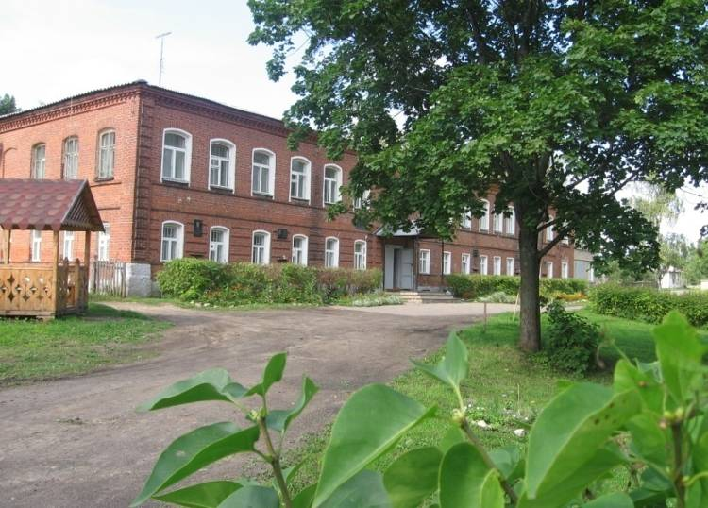

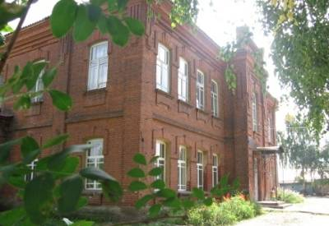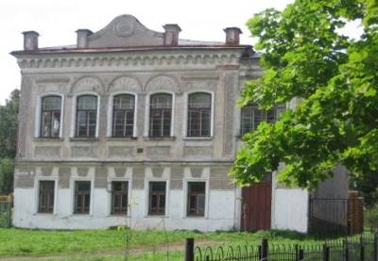

**В ритме праздника**

**С днем учителя!**

День учителя - это самый известный профессиональный праздник в нашей стране. Это не просто праздник «работников сферы образования», как принято писать в официальных документах. Это праздник всех, кто учится и учился в школе.

5 октября в нашей школе обычно проходит день самоуправления. Но в этом году пришлось от него отказаться в связи с тем, что в этот день многие ребята принимали участие в школьной олимпиаде по литературе, а перенести ее на другой день оказалось невозможным. Но концерт, конечно, никто не отменял.

Мы любим своих учителей, поэтому этот день стал для нас еще одним поводом признания в любви нашим учителям. Каждый класс подготовил свой плакат-поздравление в форме сердца, а ребята 11 класса решили изобразить на своем плакате всех своих учителей, чтобы признаться в любви и каждому в отдельности, и всем вместе.

Чествовали юбиляров: Артемичеву В.В., Птицыну З.В., Бадиль И.В., Богданову И.В., Сидорович С.Н., Мошкина Б.Е.

Молодым учителям представилась вновь возможность сдать экзамен, конечно, шуточный, да и ответ на все вопросы был один, но это было важное напоминание о том, что учителю приходится сдавать экзамен каждый день.

Концертная программа к Дню учителя получилась трогательной и забавной: сценки ребят 3, 6а, 7,8,9 бв и 11 классов дали возможность учителям не только лишний раз улыбнуться, но и увидеть, какие талантливые, жизнерадостные, озорные дети их ученики.

В финале концерта к ребятам присоединились родители, исполнив по традиции

песню, посвящая ее всем педагогам, которые вкладывают свой труд в развитие каждого

юного человека, в подготовку его к самостоятельной жизни. *Ильичев Илья*



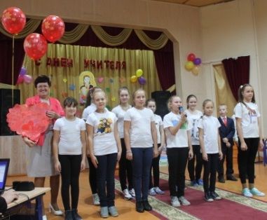

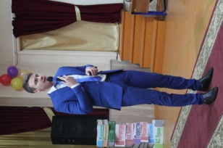

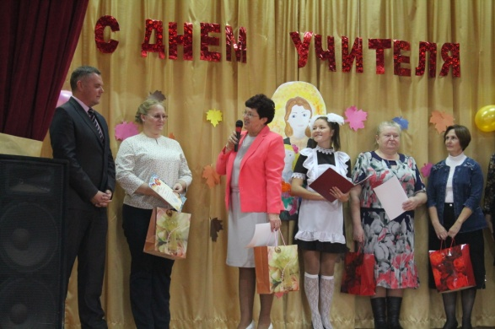

**Шаги к успеху**

**Маленькие и большие победы**

В этом году первая четверть оказалась короче, чем обычно: всего лишь 8 недель вместо привычных девяти. За такой короткий срок больших побед добиться трудно, но наши ребята за это время успели многое: принять участие в школьном туре олимпиады, областных и районных конкурсах, предметных неделях.

По окончании первой четверти в школе 14 отличников: Шляпнев Иван, Жеглов Иван, Мошкина Карина, Храпова Кристина, Наумова Алина, Лёмина Дарья, Карповский Роман, Грубов Игорь, Ершов Евгений, Мазилова Алина, Морозкова Полина, Павлова Арина, Корелин Егор и Жеглова Мария.

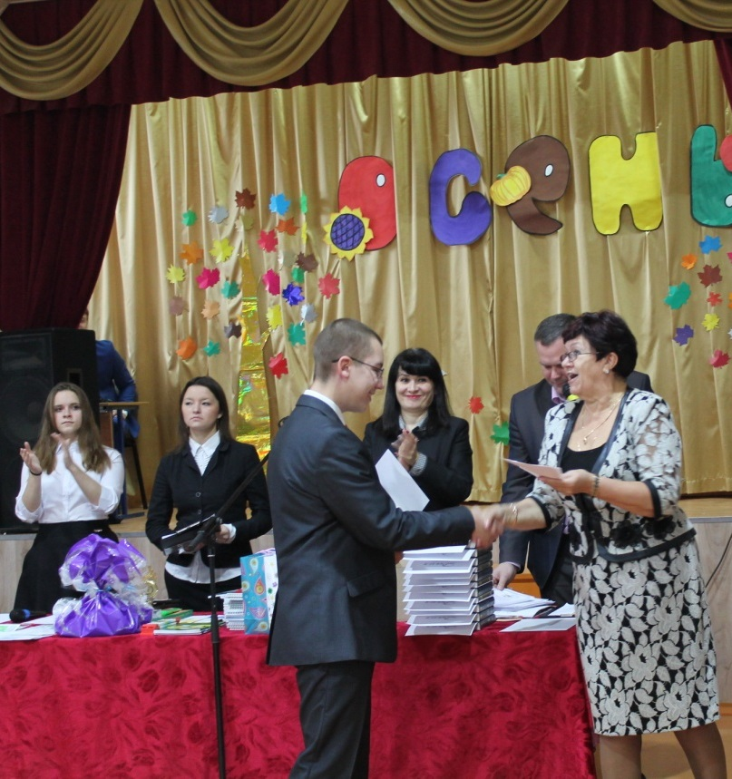

Особенного успеха наша школа добилась в конкурсе «Наш любимый школьный двор», где в номинации «Учебно-опытный участок» был завоеван диплом 1 степени. Также лучшим в областном конкурсе «Юннат» стал Корелин Егор. Специальным дипломом этого же конкурса была награждена Жеглова Вика. Руководители ребят – Чистякова И.Ю. и Сутугина О.В.

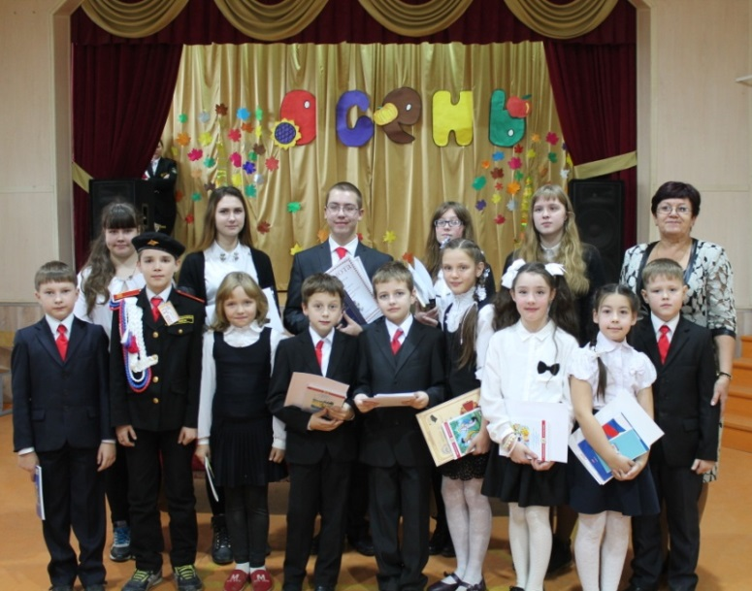

Все больше становятся популярными различные интернет-конкурсы и проекты. Так за это время ребята успели принять участие в конкурсе «Наш водитель самый лучший», в проекте «Эко-Бум».

Школа добилась большой победы: выиграла президентский грант, значит, стала федеральной инновационной площадкой и будет распространять свой передовой опыт на всю страну. Так что с самого начала учебного года у учителей забот немало: помимо обычной работы им пришлось еще заниматься подготовкой к семинарам, конференциям, мастер-классам. Эта работа продолжится и в каникулы, и во второй четверти.

А у нас, школьников, все-таки впереди заслуженные каникулы, после которых мы вновь примемся за учебу. Медики и учителя утверждают, что во время второй четверти уже чувствуется усталость школьников, их сонливость, рассеянное внимание, что может привести к снижению успеваемости.

Да ещё и погода холодная, световой день короткий, а нового материала на уроках много. Родительские и учительские побуждения типа «Старайся!» не способны остановить естественный процесс, который сравнивается с «зимней спячкой». Но мы постараемся в нее не впадать, ведь впереди у нас много всего интересного – новые знания, впечатления, события и открытия.

*Ильичев Илья*

**Вышли на олимпиадную дистанцию**

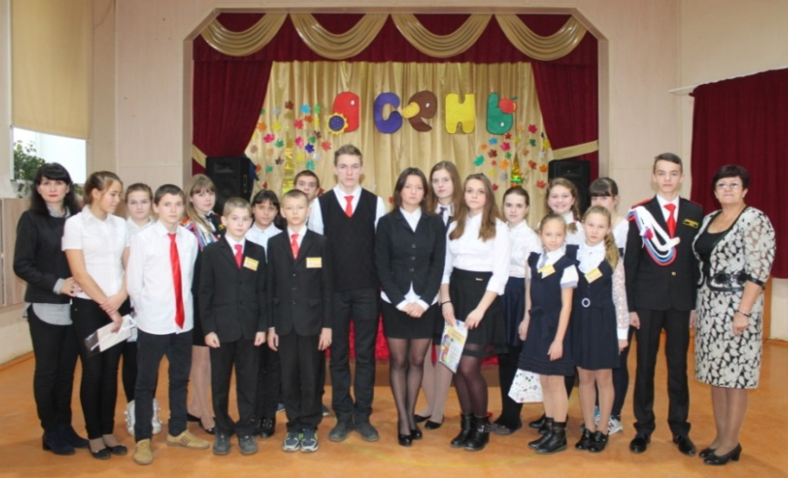

В этом году школьные олимпиады проводились по-новому: все ребята, которые принимали участие в них, выполняли задания одновременно во всех школах.

Олимпиады начинались в 13.00, где все ребята старались набрать как можно больше баллов. Итоги подводило предметное жюри.

Мы представляем вам рейтинг победителей и призёров школьных олимпиад.

Первое место в рейтинге занимает Фокина Е., которая стала победителем и призером по 11 предметам. Второе место по праву заслужила Афонасьева А., которая завоевала 10 наград. Третье место разделили Фокина Ю., Жеглова М., Хохлова М., Чидалев С., Жеглова В.: у них по 5 побед. Многие ребята стали двукратными, трехкратными и четырехкратными победителями и призерами олимпиад. Это Корелин Е., Ильичев И., Кубаева Д., Крылов Т., Аршинова К., Водопьянов Д., Мазилова А., Калистратова Д., Рыженьков А., Лебедев К., Шабалина А., Дугиева М., Кухина В., Бийзакова Р., Бондаренко Д., Ершов Е., Соколова Ю., Федеряева Ю., Кузьмина Е., Федосеева Д., Рябкова Н., Вязниковцева Д. и др.

Это лишь первый этап очередной олимпиадной дистанции, которую ребятам предстоит еще проходить во 2 четверти, участвуя в районной олимпиаде, и в 3 четверти, если они станут победителями предметных олимпиад в районе. *Закатов Евгений*

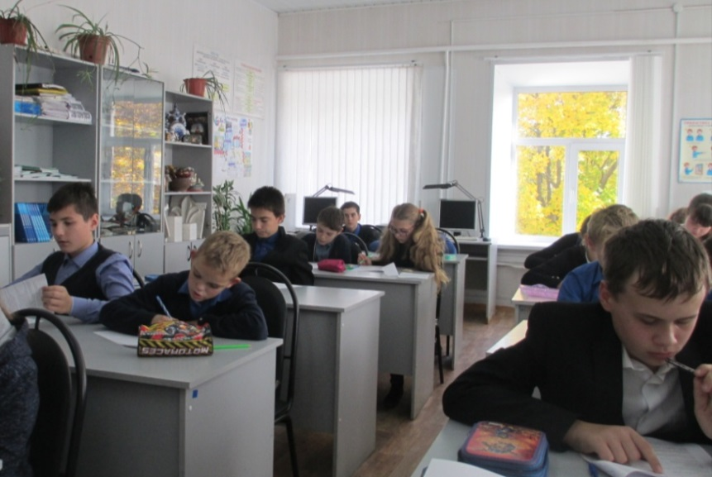

**Жизнь замечательных детей**

**Мы с огнём бороться будем смело день и ночь!**

7 октября в нашей школе прозвенели три тревожных звонка. Мы спешно эвакуировались из здания. А оказалось, что тревога была учебной!

Мы организованно пошли к зданию начальной школы. Когда мы пришли, увидели настоящую пожарную машину. Около неё стояли два пожарных и начальник пожарной части. Он рассказал нам, что делать, если у тебя дома случился пожар, он также научил нас пользоваться огнетушителем. Потом первый пожарный расправил шланг, а второй показал, как им приходится тушить пожар водой и пеной.

Мы внимательно наблюдали за всем этим! Это учение для каждого из нас было полезным. Ведь в опасной ситуации надо уметь быстро ориентироваться и действовать так, чтобы спасти себя и своих близких. *Дугиева Мадина*

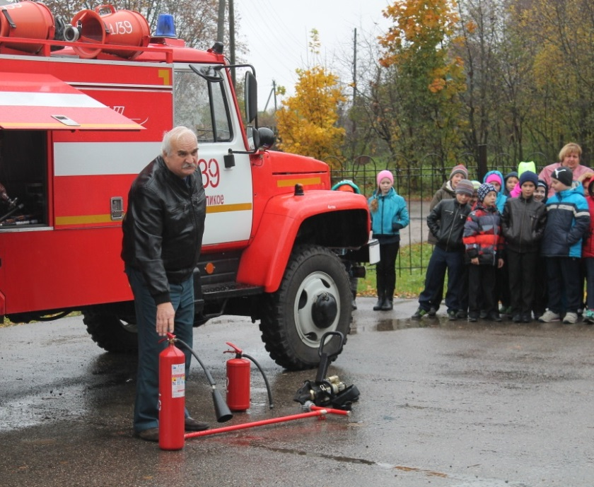

**Жизнь замечательных детей**

**Время собирать урожай**

**Время собирать урожай**

Уборка урожая – это очень важное и ответственное дело в жизни школы. Конечно, все знают, что наш школьный огород уже много лет дает хороший урожай капусты, свеклы и моркови. Много труда для этого приходится вкладывать и педагогам, и ребятам. А был ли и этот год таким же удачным, как и предыдущие? Об этом мы решили узнать у Чистяковой Ирины Юрьевны, учителя биологии и главного агронома нашей школы.

*- Ирина Юрьевна, что в этом году было посажено на пришкольном участке?*

**- В этом году на пришкольном участке растения были распределены по отделам: производственный отдел, овощной отдел, отдел пряной зелени, отдел закрытого грунта, плодоягодный отдел. Производственный отдел имеет наибольшую площадь и занят капустой. На территории овощного отдела произрастают морковь, свекла, картофель, томаты и огурцы. Отдел пряной зелени составляет несколько грядок, где большую часть занимают лекарственные травы. В теплице мы выращиваем рассады цветов и теплолюбивых культур. На территории плодоягодного отдела – землянику, яблони и вишни.**

*- Какие овощи особенно уродились в этом году?*

**- В этом году большой урожай дала столовая свекла таких сортов, как «Египетская плоская» и «Цилиндра». Также неплохо уродилась капуста сортов «Амагер», «Белорусская», «Слава» и «Зимовка». Мы не очень довольны урожаем моркови из-за сырого лета и сорной травы.**

*- Какие работы еще предстоит сделать на пришкольном участке?*

**- Овощи все уже убраны. Основной нашей работой станет очистка почвы от капустных кочерыг и жухлой травы.**

*-* Теперь мы можем смело сказать, что Великосельская школа готова к зиме. *А что бы ещё можно было посадить на пришкольном участке на будущий год?*

**- На следующий год мы хотим расширить отдел зерновых культур для создания гербариев, чтобы школьники могли различать зерновки по их внешнему виду. А также у нас есть желание увеличить территорию отдела бобовых культур.**

*Интервью подготовили Ильичев И., Корелин Е.*

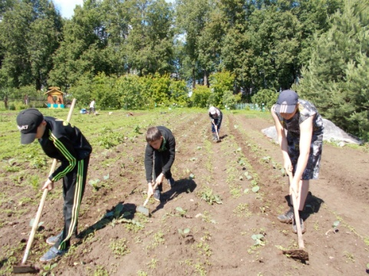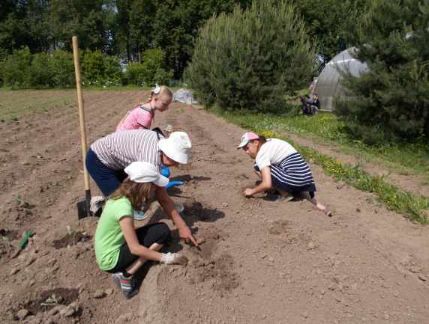

Над выпуском работали:

Ильичёва Елена Валерьевна, Сидорович Светлана Николаевна, Морозкова Марина Валерьевна,

Жеглова Мария, Корелин Егор, Мазилова Алина, Кухина Вероника, Дугиева Мадина, Савасина Полина, Закатов Евгений, Ильичев Илья

Адрес редакции: 152250, с. Великое, ул. Некрасовская, д. 1.Тел. 8-(48534)38144, [www.velikoeschool.ru](http://www.velikoeschool.ru)

E-mail: velikoeschool@rambler.ru.

Картошка,

Капуста,

Морковка,

Горох,

Петрушка и свекла.

Ох!..

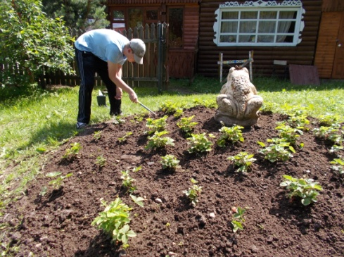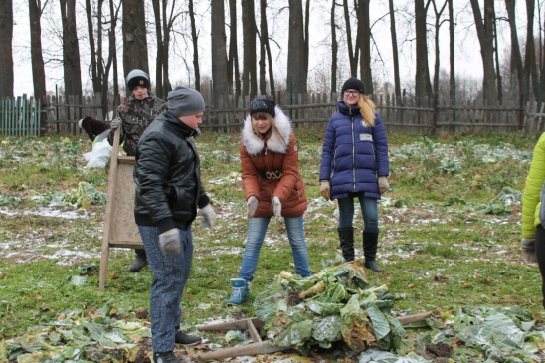

**Мы путешествуем**

**Литературное путешествие**

В прошлом году мы, школьники, были участниками и призёрами краеведческих конкурсов и принимали активное участие в школьной экскурсионной деятельности. В качестве поощрения за проделанную работу нам предложили трехдневную поездку по маршруту «Русские усадьбы. Литература». Мероприятие организовал Центр детского и юношеского туризма и экскурсий.

На Московском вокзале в Ярославле мы встретились с остальными ребятами нашей группы. Потом мы отправились на поезде в Москву, нас приветствовал наш экскурсовод Калябина Мария Евгеньевна, выпускница нашей школы, которая неоднократно была гидом во время наших поездок. Сначала мы отправились на обзорную экскурсию по Коломне – городу с большой историей. Там мы посетили Коломенский кремль, а также усадьбу Лажечникова - историческую часть города, рассказывающую о коломенском купечестве 18-19 веков. Затем наша группа отправилась в Константиново для посещения музея Сергея Есенина.

На следующий день мы посетили интеллектуальную программу « В гостях у великих писателей Тульской губернии». Во время программы мы узнали много интересного о творчестве Л.Н.Толстого, И.С.Тургенева, И.А.Бунина и других писателей.

**Всему начало здесь!**

Также мы посетили родину Льва Толстого – усадьбу Ясная Поляна и узнали о том, как яснополянский быт отражен в его романах. Затем мы отправились в Мелихово – одно из красивейших мест Подмосковья.

Там мы прошлись по тропинкам усадьбы Антона Чехова и узнали об истории создания тех произведений, которые он написал в лучшие годы жизни в Мелихово. Затем у нас был длительный переезд в Москву и размещение в одном из самых больших гостиничных комплексов «Измайлово».

Третий день начался с обзорной автобусной экскурсии «Москва литературная», во время которой мы познакомились с удивительными фактами биографии и творчества А.С. Пушкина, М.Ю. Лермонтова, Н.В. Гоголя. После мы посетили музей М.А. Булгакова, узнали о его суровой московской жизни, где он провел свои последние годы. На этом наша экскурсионная программа закончилась, и мы поехал на поезде в Ярославль. Там нас встретили наши педагоги и благополучно доставили домой.

Мы очень благодарны Центру туризма за организацию такой замечательной литературной поездки. Поездка для нас была очень интересной и познавательной. Мы открыли для себя неизвестные страницы русской литературы. Также мы нашли очень много новых друзей и будем рады встретиться с ними снова.

*Жеглова Мария*

В основе спектакля «Две смешные истории о любви» два чеховских водевиля, прекрасно знакомых зрителям, - «Медведь» и «Предложение». В исполнении самых ярких актеров волковской труппы эти сюжеты не только уморительно смешны, но и поучительны.

Третий день был окончанием проекта. В этот день для нас провели тематическую экскурсию «Ярославль кинематографический», где рассказали, какие фильмы снимались на Ярославской земле. Завершающим пунктом было посещение музыкального училища имени Л.В. Собинова. Самое последнее яркое впечатление оставил концерт, подготовленный студентами училища.

Организаторы проекта хорошо потрудились для представления творческих профессий, что для нас, ребят, было и познавательно, и интересно. Эти три дня были настолько насыщены разнообразными встречами, событиями, что их можно сравнить с целой образовательной программой, результативность которой не вызывает сомнений. *Мазилова Алина*

**Ответственным маршрутом**

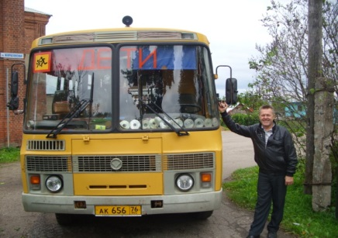

Рано, рано утром спозаранку,

Я кручу, верчу баранку,

То в окошке ясно светит солнце,

То вовсю шумят дожди.

Слова этой простой, жизнерадостной песни на слова М. Матусовского я часто слышу, когда утром сажусь в школьный автобус. Это значит, что дядя Юра в замечательном расположении духа, впрочем, как и всегда. Дядя Юра – это водитель нашего школьного автобуса. Так мы его все и зовем – ласково и по-свойски, да он от нас и не требует официального к себе обращения – Юрий Николаевич.

Все профессии находятся в разных вагонах одного длинного поезда. Человек может сам выбрать, в какой ему сесть и где начать свою карьеру. Профессия водителя достаточно распространенная, но при всей своей привычности она одна из самых ответственных и даже опасных, особенно в наше время, когда на дорогах участились аварии. Она требует и внимания, и сосредоточенности. А если говорить о водителе школьного автобуса – его ответственность возрастает: ведь он везет детей. Водитель должен тщательно осмотреть автобус перед отправлением, проверить его исправность, при посадке школьников проследить, чтобы все были пристегнуты, и точно по расписанию отправиться по маршруту. Вот такую непростую работу выбрал для себя Юрий Николаевич Морозов. Юрий Николаевич рассказывал, что, когда сам был еще школьником, мечтал стать телемастером. Но его жизненный путь изменился, и вот он уже 34 года является водителем автобуса. С 1982 года он работал водителем автобуса в Великосельском совхозе-техникуме, возил рабочих, доярок, а 11 лет назад он сел за руль школьного автобуса.

Профессия и характер Юрия Николаевича находятся в гармонии друг с другом, ведь, несмотря на трудности, он всегда остается добрым и веселым человеком, а также ответственным и серьезным водителем. Автобус у него всегда в полном порядке и готов вовремя доставить ребят в школу.

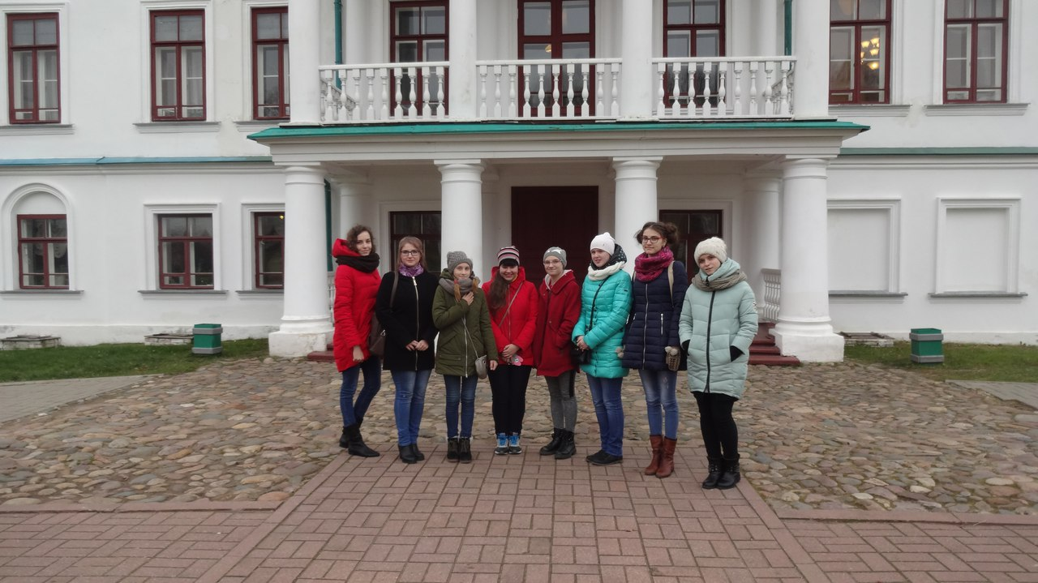

Пунктуальность – несомненно, визитная карточка дяди Юры. А иначе нельзя: утром надо успеть привезти ребят из нескольких населенных пунктов: из деревни Поляна и санатория «Сосновый бор», из села Плещеева. А потом отвезти малышей в детский сад. Также строго по времени сначала домой увезти ребят из Полянской школы, а потом из нашей Великосельской.

Соблюдение правил дорожного движения – обязательное условие для нашего водителя: где бы он ни ехал – по привычной местной трассе или в городе – он всегда точен и дисциплинирован на дороге.

Юрий Николаевич – увлеченный человек: у него есть огород, на котором он трудится вместе со своей семьей. Также одним из его увлечений является ремонт автомобиля, не откажется он и сходить с друзьями на рыбалку. Он гостеприимный хозяин, заботливый муж.

Всю свою поистине отеческую любовь он отдает пассажирам - мальчишкам и девчонкам, которые с радостью бегут к ожидающему их ярко-желтому приятелю автобусу и видят улыбающееся лицо дяди Юры. И они дарят водителю доброту и тепло своих сердец, оттого-то у дяди Юры всегда сияющая и добрая улыбка.

Уважают и ценят Юрия Николаевича учителя и директор школы за добросовестность, а родители – за надежность.

… «Сосновый бор» - Поляна – Великое – Плещеево. И снова Великое. Каждый день строго по расписанию по этому маршруту отправляется школьный автобус, а за рулем сидит замечательный человек – самый лучший водитель дядя Юра.

*Жеглова Мария*